Совместная деятельность с детьми и родителями в развлечении
«Колыбельная для малышей»

Цель: формирование элементарных знаний и навыков здорового образа жизни.
Задачи:
ВОСПИТАТЕЛЬНАЯ:
Воспитывать желание быть здоровыми, бережно относиться к себе, к окружающему миру.

РАЗВИВАЮЩАЯ:
Развить сенсомоторику, память, воображение, внимание, речь, умение ориентироваться в пространстве.

ОБУЧАЮЩИЕ:
1. Формировать умение отвечать на вопросы.
2. Формировать умение подпевать колыбельные.
3. Формировать культуру общения, поведения.

Предварительная работа с детьми:
1. Рассматривание картин, иллюстраций.
2. Беседы о пользе сна, отдыха.
3. Слушание колыбельных песен, потешек о сне.
4. Разучивание стихотворений, подпевание колыбельных песен «Баю» муз. Раухвергера, «Колыбельная» муз. Красева, «Кукла ложится спать» муз. Вилькорейской, сл. Маршака, «Баю – бай» сл. П. Кагановой, муз. В. Витлина.
5. Слушание стихотворений про сон «Спать пора» П. Воронько, А. Барто, «Ночная песенка» И.В Гурина, « Колыбельная» Г. Ладонщиков.

Предварительная работа с родителями:
(ширма – театр, куклы – зайчиха, лисица, медведица). Родители в роли мамы - ___________ , лисицы ____________, медведицы ________________.

ОБОРУДОВАНИЕ:
1. Мостик
2. Ручеек – синяя ткань
3. Пластмассовая дорожка
4. Ёлочка, деревца
5. Дуга пластмассовая
6. Зубная паста и щётка (муляжи)
7. Кочки (болото)
8. Колечки – обручи
9. Домик зайца
10. Нора лисы
11. Берлога медведя
12. Костюмы для взрослых персонажей.

Дети и воспитатели заходят в зал.

Воспитатель: «Мы очень любим, когда к нам приходят гости. Посмотрите, сколько гостей пришло. Каждое утро мы говорим друг другу «Доброе утро!» Чтобы у нас весь день был добрым с утра и до вечера, чтобы настроение было хорошим, давайте скажем эти волшебные слова нашим гостям «Доброе утро!», а ещё можно сказать слово «Здравствуй!»

Здравствуй, солнце золотое,
Здравствуй, небо голубое,
Здравствуй, вольный ветерок,
Здравствуй, маленький дубок.
Здравствуй, утро!
Здравствуй, день!
Нам здороваться не лень!

Давайте встанем все в кружок
Раз ладошка, два ладошка,
Подружки со мной немножко.
Мы, ребята, дружные,
Дружные, послушные.

А ещё сегодня к нам в гости обещали прийти лесные жители.
Дети друзей из леса ждут,
Что же звери не идут?
К ним отправимся мы сами
Что случилось мы узнаем!
Чтоб быстрее нам дойти,
Ну – ка, музыка, звучи!

(звучит фонограмма бодрой музыки, дети идут по массажной дорожке)

Воспитатель:
Вот шагают наши ножки
Прямо к зайке по дорожке.
А дорожка не простая –
Вот красивая какая!
Раз кружочек, два кружочек!
Ну, шагай смелей дружочек!
Раз, два, три! К дому зайчика пришли.

ИГРА «НА ЛЕСНОЙ ЛУЖАЙКЕ»

Выходит мама – зайчиха. Все здороваются.

Мама – зайчиха:
Вот хорошо вы поиграли,
Пора и поспать, отдохнуть.

Воспитатель:
Зайка, а ты знаешь, почему нужно спать?

Дети отвечают. Воспитатель помогает отвечать детям (сон нужен для того, чтобы накопить сил, чтобы расти, чтобы быть крепким и здоровым)

Звучит колыбельная песенка (отрывок).
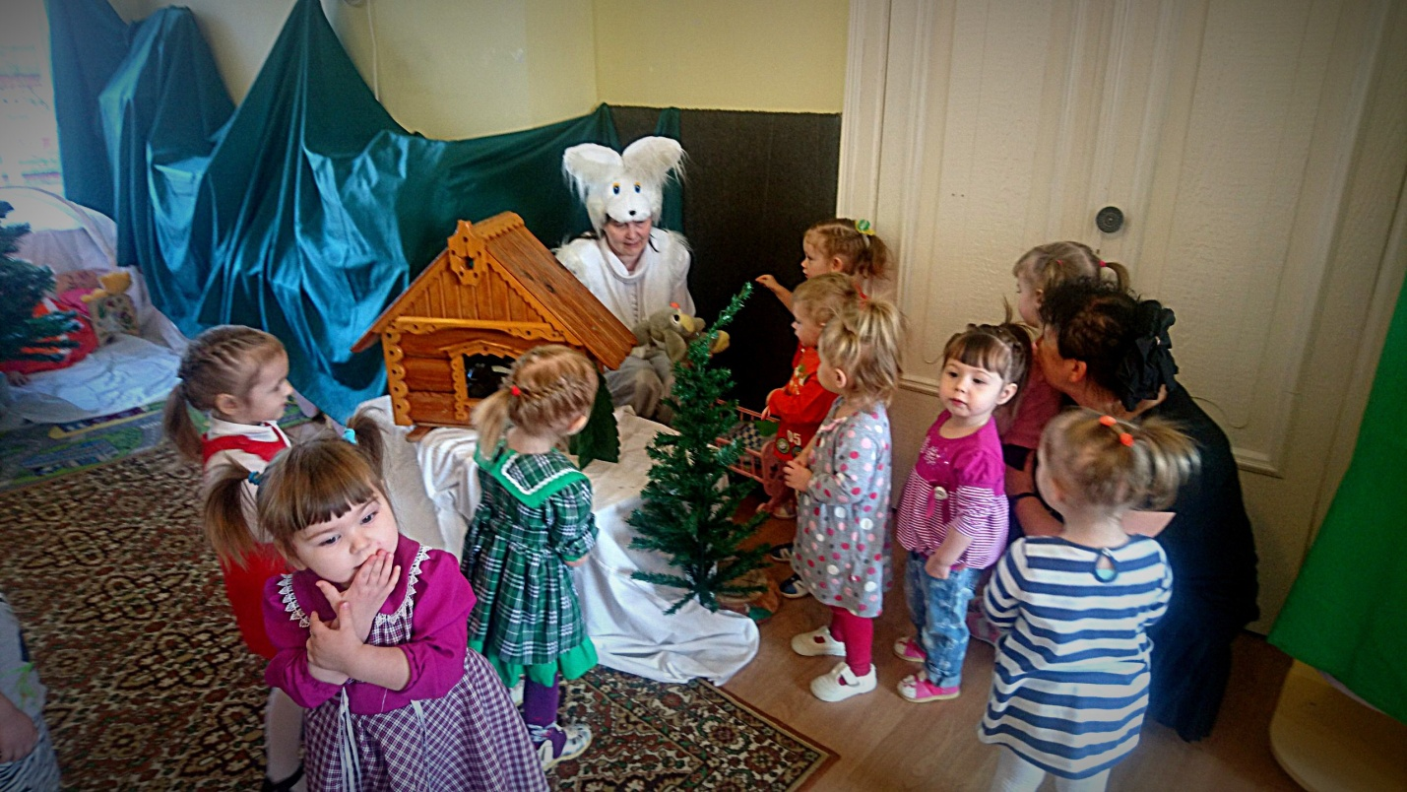

Мама – зайчиха:
Ну, никак не засыпает…

Воспитатель:
Что же делать? Как нам быть
Как нам зайку усыпить?
Кто мешает баиньки
Маленькому заиньке?
Ребятки, может, споём колыбельную песенку маленькому зайке?

Солнце спит давно, Баю – баю – баю
Ночь глядит в окно, Заиньку качаю
Зайчик лег в кровать, Заинька, устал,
Будет сладко спать. Целый день играл.
Баю – бай, спи зайчишка, засыпай. (говорят и подпевают все дети)

Мама – зайчиха:
Спасибо, Вам ребятки, благодаря Вам уснул мой зайчик.

Воспитатель:
До свидания, мама – зайчиха.
А сейчас мы по тропинке пойдём
И вглубь леса зайдём
Вот перед нами ручей
Его перепрыгнем скорей
А вот и большое бревно на пути –
Умей и его перейти.
А если мы встретим болото в пути
Его мы обойдём
И с кочки на кочку
Ловко прыг – скок, перейдем
Впереди из – за куста,
Смотрит хитрая лиса.

Воспитатель:
Здравствуйте, Лисичка!

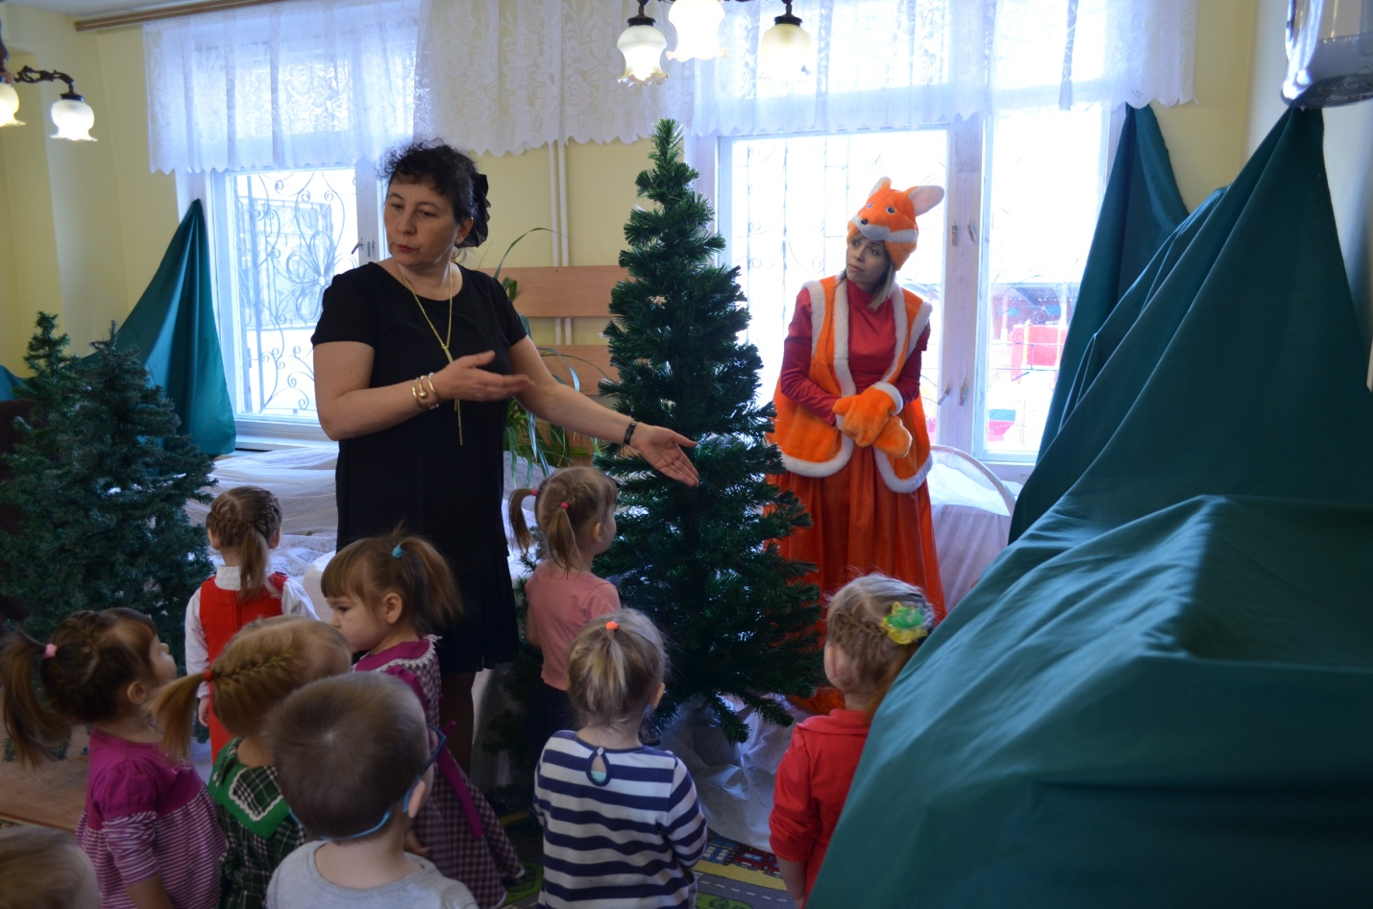

Мама – лиса:
(печально) Здравствуйте!

Воспитатель:
Что – то случилось? У Вас такой печальный вид?

Мама – лиса:
Мой лисёнок не хочет спать, устала я его усыплять.
Ручки у лисёнка не хотят спать
И ножки не хотят спать.
Не ложится лисёнок засыпать.

Воспитатель:
А Вы перед сном зубы чистили?

Мама – лиса:
Нет! А что нужно чистить?

Воспитатель:
Обязательно. Ребятки наши чистят зубки каждый вечер.
Чтобы зубки не болели.
Чтоб они всегда блестели
Помогает что?

Дети:
Зубная паста и зубная щётка.

Воспитатель:
Ребята, покажите, как Вы перед сном чистите зубки?
(дети показываю: имитация движений)
Лисёнок, ложись, мы тебе песенку колыбельную споём.
Баю – бай – 2 раза.
Спи, лисёнок, засыпай
Наш лисёнок устал,
Целый день он играл.
Мама – лиса:
Благодарю Вас, Вы мне так помогли.
(Воспитатель и дети прощаются и на цыпочках уходят от домика)
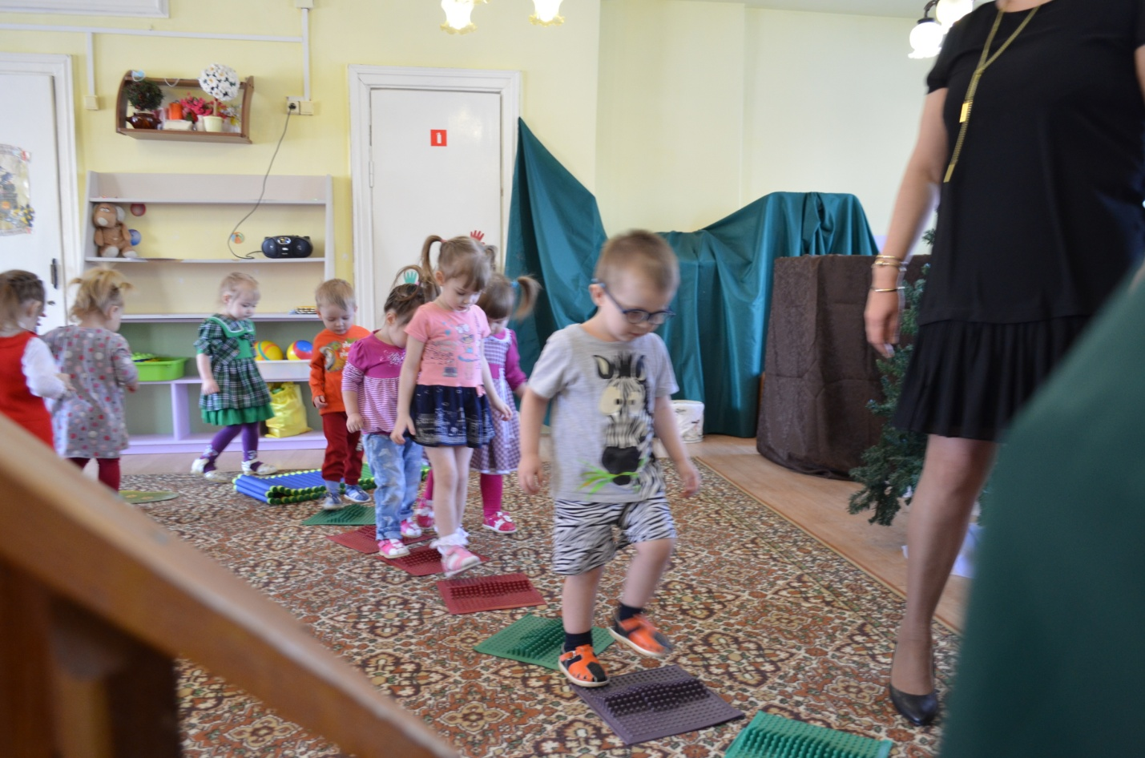

Воспитатель:
Снова дальше мы пойдём……
Друг другу улыбаемся,
Идём и не толкаемся.
Все мы кочки обойдём
Дальше в путь, друзья, пойдём
По дорожке, по дорожке…
Побежим на своих ножках
По тропинке побежим,
До лужайки добежим.

Ой, кто – то сердито рычит, ворчит.
Подойдем, узнаем…..
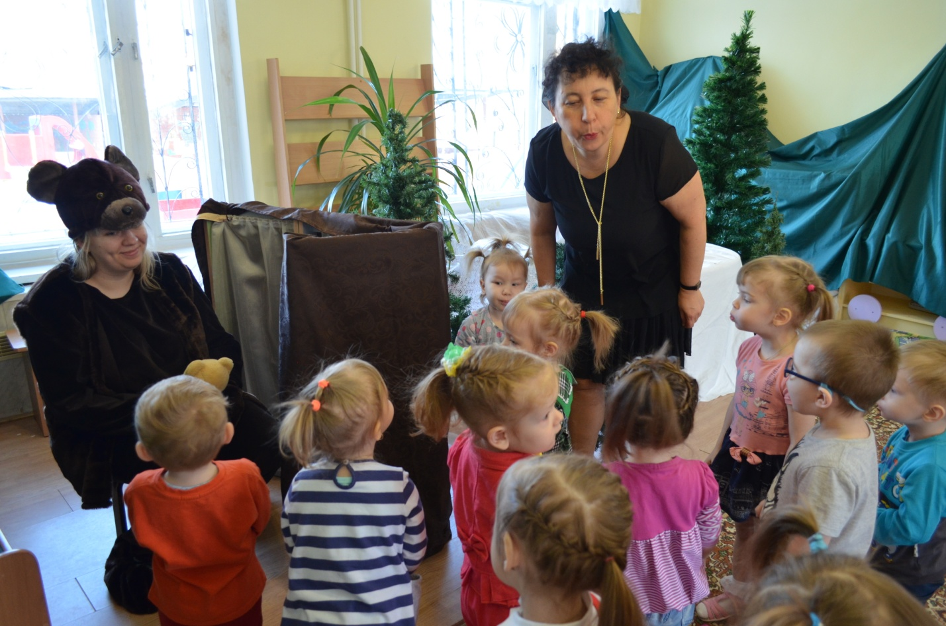

Мама – медведица:
На дворе уже темно, а мой мишка не спит,
Капризуля косолапый.
Есть в лесу под ёлкой хата
В ней уснули медвежата,
А меньшой не хочет спать,
Маме стал надоедать
Капризуля косолапый
Просит: «Ужин мне состряпай!»
Принеси скорей сюда
Мёду, рыбку из пруда.»

Воспитатель:
А Вы проветривали вашу берлогу перед сном?
Ходят звёзды за луною,
Ежик дремлет под сосной,
Медвежонок спит в берлоге.
Спит мышонок на пороге.
Спят у речки камыши.
Ветер ласковый шуршит.
Переделав все дела
Спать медведица легла.
Воспитатель:
Звёзды водят хоровод
Сладко спит лесной народ….
Мы на цыпочках пойдём, осторожненько уйдём.
Не разбудим мы зверей
Наших добрых друзей.
(Звучит колыбельная песенка или фонограмма)
Адаптация детей ясельная группа (ранний возраст)

1.Мини – музей «Сладкий сон»
2.Пригласить читать сказку_______________________________________________________

